Адрес защитного сооружения:
________________________________________________________
Адрес сборного эвакуационного пункта:__________________________________________________
Адрес пункта выдачи средств индивидуальной защиты:
________________________________________________________

При возникновении чрезвычайных ситуаций необходимо действовать в соответствии с рекомендациями, содержащимися в информационном сообщении.

Телефоны служб экстренного реагирования

Единая служба спасения
101
(с мобильного 112)

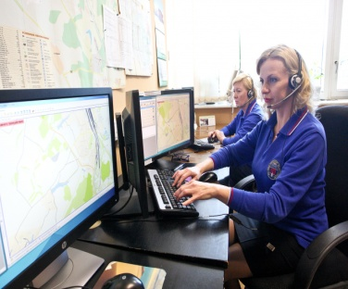

Скорая помощь
103
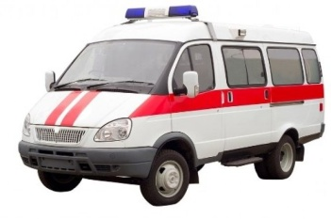




КУ ВО «Гражданская оборона, защита населения и пожарная безопасность Воронежской области»

НАСЕЛЕНИЮ
по действиям по сигналам гражданской обороны

Доведение сигналов ГО осуществляется путем подачи предупредительного сигнала «ВНИМАНИЕ ВСЕМ», предусматривающего включение сирен, прерывистых гудков и других средств громкоговорящей связи с последующей передачей речевой информации.
При этом необходимо включить телевизор, радиоприемник, репродуктор радиотрансляционной сети и прослушать сообщение о сигналах или информацию
о действии в ЧС.

 | 

По сигналу «Воздушная тревога»
1. Отключить свет, газ, воду, отопительные приборы.
2. Взять документы.
3. Плотно закрыть окна.
4. Закрыть жилое помещение.
5. Пройти в закрепленное защитное сооружение гражданской обороны или простейшее укрытие.


По сигналу «Химическая тревога»
1. Отключить свет, газ, воду, отопительные приборы.
2. Взять документы.
3. Плотно закрыть окна и двери, отключить вытяжку, провести герметизацию помещений (окна, двери, вентиляционные люки, дымоходы).
4. Использовать средства индивидуальной защиты (при наличии), остаться в герметичном помещении или укрыться
в закрепленном защитном сооружении гражданской обороны.

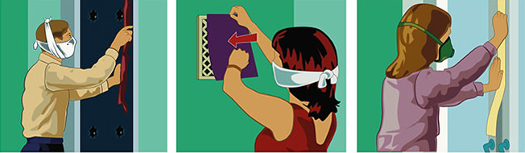

По сигналу «Радиационная опасность»
1. Отключить свет, газ, воду, отопительные приборы.
2. Взять документы.
3. Плотно закрыть окна и двери, отключить вытяжку, провести герметизацию помещений.
4. По особому указанию – принять йодистый препарат.
5. Использовать средства индивидуальной защиты (при наличии), остаться в герметичном помещении или укрыться в закрепленном защитном сооружении гражданской обороны.
По сигналу «Угроза катастрофического затопления»
1. Отключить свет, газ, воду, отопительные приборы.
2. Взять с собой документы.
3. Осуществить эвакуацию или, при ее невозможности, занять верхние ярусы прочных сооружений до прибытия помощи.
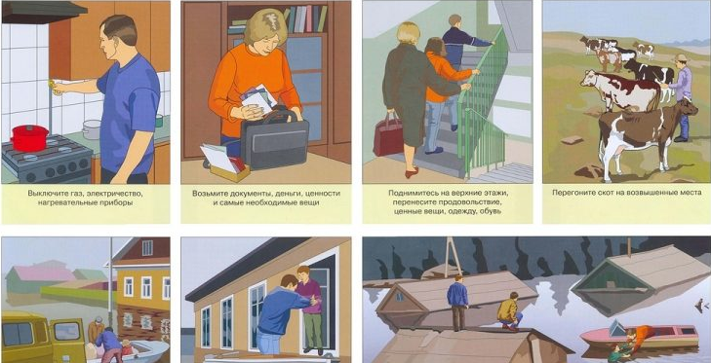
По сигналу «Отбой» вышеперечисленных сигналов

1. Вернуться из защитного сооружения гражданской обороны к месту работы или проживания.
2. Быть в готовности к возможному повторению сигналов оповещения ГО.

